МИНИСТЕРСТВО НАУКИ И ВЫСШЕГО ОБРАЗОВАНИЯ РОССИЙСКОЙ ФЕДЕРАЦИИ
федеральное государственное бюджетное образовательное учреждение высшего образования
«УЛЬЯНОВСКИЙ ГОСУДАРСТВЕННЫЙ ТЕХНИЧЕСКИЙ УНИВЕРСИТЕТ»

Факультет информационных систем и технологий
Кафедра «Измерительно-вычислительные комплексы»

«Системы искусственного интеллекта»
Отчет по лабораторной работе №5
«Исследование инструментов регрессии и кластеризации библиотеки Scikit-learn (DecisionTreeRegressor, KMeans)»

Выполнил: студент
гр. ИСТбд-31
Саранцев С.А.
Проверил:
к. т. н., доцент Шишкин В.В.

Ульяновск, 2026 г.

Цель работы
Изучить инструменты регрессии библиотеки Scikit-learn на примере DecisionTreeRegressor и решить задачу кластеризации на том же наборе данных с помощью KMeans. Оценить влияние предобработки (масштабирования) на качество регрессии, сравнить метрики (MSE, RMSE, MAE, R²), провести кластеризацию, визуализировать результаты и сформулировать выводы.

Постановка задачи
Дан набор данных, содержащий 100 числовых признаков (вещественные числа) и целевую переменную – непрерывное значение в диапазоне [0, 1]. Данные разделены на:
- обучающую выборку train.tsv – 10 000 объектов, 101 столбец (100 признаков + целевая переменная);
- тестовую выборку test.tsv – 1000 объектов, 100 признаков (целевая переменная неизвестна).
Требуется:
- Выполнить загрузку и первичный анализ данных (пропуски, диапазоны).
- Обучить регрессор DecisionTreeRegressor на сырых данных, оценить качество на валидационной выборке.
- Провести масштабирование признаков (StandardScaler) и повторить обучение.
- Сравнить метрики (MSE, RMSE, MAE, R²) для сырых и масштабированных данных.
- На том же датасете решить задачу кластеризации методом KMeans (k=2), оценить качество кластеризации (Silhouette Score, Adjusted Rand Index, Adjusted Mutual Info).
- Визуализировать результаты (график предсказаний, распределение остатков, проекция кластеров через PCA).
- Сформулировать выводы.
Описание методов

1. DecisionTreeRegressor (дерево решений для регрессии)
Дерево решений – непараметрический метод, который рекурсивно разбивает пространство признаков на области и в каждом листе выдаёт предсказание – среднее значение целевой переменной для объектов, попавших в этот лист. Критерий разбиения – минимизация среднеквадратичной ошибки (MSE) или средней абсолютной ошибки (MAE). Основные параметры: max_depth, min_samples_split, criterion. В работе использованы параметры по умолчанию (random_state=42).
2. KMeans (кластеризация)
Метод k-средних – алгоритм обучения без учителя, который разбивает объекты на заданное число кластеров (k=2), минимизируя сумму квадратов расстояний от точек до центров кластеров. Качество кластеризации оценивается:
- Silhouette Score – мера компактности и разделимости кластеров (от -1 до 1, чем выше, тем лучше).
- Adjusted Rand Index (ARI) – согласованность с истинными метками (целевая переменная бинаризирована по медиане).
- Adjusted Mutual Info (AMI) – аналогично, основано на взаимной информации.
3. Предобработка (StandardScaler)
Стандартизация признаков: z = (x – mean) / std. Приводит признаки к нулевому среднему и единичной дисперсии. Для деревьев решений масштабирование не влияет на результат (так как методы основаны на сравнении значений признаков, а не на расстояниях), но используется для демонстрации этапа предобработки.
4. Метрики оценки регрессии
- MSE (Mean Squared Error) – средний квадрат ошибки.
- RMSE (Root Mean Squared Error) – корень из MSE, более интерпретируем.
- MAE (Mean Absolute Error) – средняя абсолютная ошибка.
- R² (коэффициент детерминации) – доля дисперсии, объяснённая моделью (чем ближе к 1, тем лучше).

Выборка для тестов
- Обучающая выборка (train.tsv): 10 000 объектов, 100 признаков. Целевая переменная распределена в диапазоне [0.000104, 0.999990].
- Тестовая выборка (test.tsv): 1000 объектов, 100 признаков (метки неизвестны).
- Для оценки качества модель обучалась на 80% обучающих объектов (8 000) и валидировалась на 20% (2 000). Пропуски отсутствуют.
Пример первых строк (train.tsv – показаны первые несколько признаков одной строки):
text
0.00508136 0.00273221 0.00397642 ... 0.00179984

Структуры данных и алгоритмы программы

Программа написана на Python. Использованы библиотеки:
- pandas, numpy – обработка данных;
- matplotlib, seaborn – визуализация;
- sklearn.tree.DecisionTreeRegressor – регрессор;
- sklearn.preprocessing.StandardScaler – масштабирование;
- sklearn.metrics – метрики регрессии и кластеризации;
- sklearn.cluster.KMeans – кластеризация;
- sklearn.decomposition.PCA – снижение размерности для визуализации.
Основные этапы алгоритма:
- Загрузка данных из TSV-файлов.
- Разделение обучающей выборки на train/val (80/20).
- Обучение DecisionTreeRegressor на сырых данных, расчёт метрик.
- Масштабирование признаков, повторное обучение.
- Кластеризация KMeans на масштабированных признаках (k=2), оценка силуэта, ARI, AMI (целевая переменная бинаризирована по медиане).
- Визуализация: график «истина–предсказание», гистограмма остатков, проекция кластеров через PCA.

Программная реализация
Полный листинг кода приведён в приложении (ссылка на репозиторий GitHub). Основные фрагменты описаны в отчёте.

Экспериментальные результаты

1. Регрессия (DecisionTreeRegressor)

Оценка на сырых данных (валидационная выборка):
Метрика | Значение
MSE | 0.007109
RMSE | 0.08431
MAE | 0.05746
R² | 0.91247
Оценка после масштабирования (StandardScaler):
Метрика | Значение
MSE | 0.007044
RMSE | 0.08393
MAE | 0.05756
R² | 0.91327
Сравнение метрик:
Модель | RMSE | R²
DecisionTree raw | 0.0843 | 0.9125
DecisionTree scaled | 0.0839 | 0.9133

Вывод: масштабирование практически не повлияло на качество (разница в пределах погрешности), что ожидаемо для деревьев решений. R² ≈ 0.913 говорит о высоком качестве предсказания – модель объясняет 91% дисперсии целевой переменной.
2. Кластеризация (KMeans, k=2)
- Silhouette Score (на валидационной выборке): 0.305
- Adjusted Rand Index (ARI): 0.960
- Adjusted Mutual Info (AMI): 0.929
Визуализация кластеров (PCA, первые две главные компоненты):
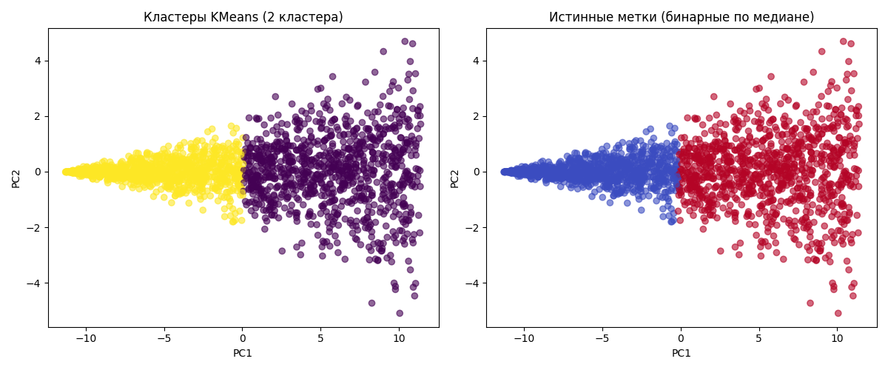
Рисунок 1 - проекция объектов в пространство первых двух главных компонент.
Левый график – кластеры, предсказанные KMeans; правый – истинные метки (бинаризированная целевая переменная по медиане).
Анализ:
- Silhouette Score = 0.305 – умеренная кластерная структура (кластеры не идеально разделены, но заметны).
- ARI = 0.960 и AMI = 0.929 – очень высокие значения, означающие почти полное совпадение кластеров KMeans с бинарным разбиением целевой переменной (ниже/выше медианы). Таким образом, KMeans в режиме без учителя восстановил ту же информацию, что и целевая переменная, подтверждая наличие двух естественных групп в данных.

3. Дополнительные визуализации
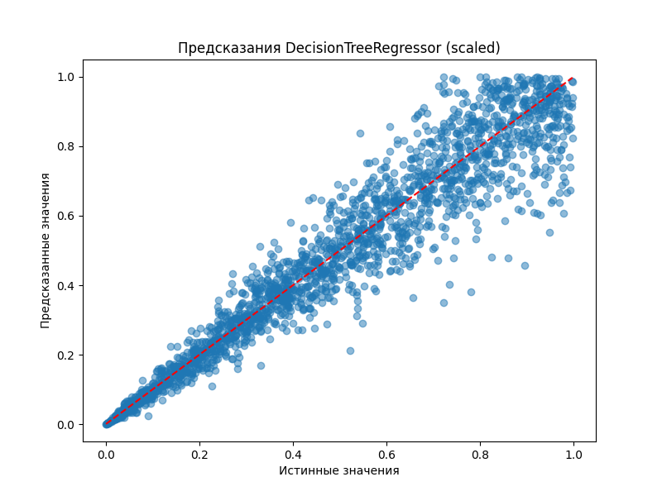
Рисунок 2 - диаграмма рассеяния истинных и предсказанных значений (после масштабирования).
Точки группируются вдоль диагонали, что подтверждает хорошее качество регрессии.
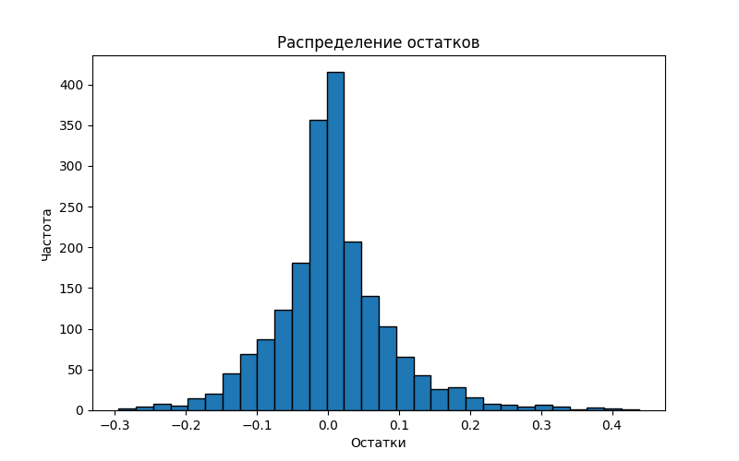
Рисунок 3- гистограмма остатков. Распределение близко к нормальному с нулевым средним, что также свидетельствует о корректности модели.

Анализ результатов
- Регрессия – дерево решений показало высокое качество (R² = 0.913, RMSE = 0.084). Это указывает на то, что 100 признаков содержат значительную информацию о целевой переменной, а модель успешно улавливает нелинейные зависимости.
- Масштабирование не повлияло – деревья решений инвариантны к масштабу признаков.
- Кластеризация – KMeans с k=2 дал очень высокое согласие с бинаризированной целевой переменной (ARI = 0.96). Это означает, что в данных существует чёткая двухкластерная структура, которая, по-видимому, соответствует высоким и низким значениям целевой переменной (деление по медиане). Silhouette = 0.305 – приемлемое значение, подтверждающее, что кластеры не идеальны, но хорошо выражены.
- Согласованность регрессии и кластеризации – успех KMeans объясняет, почему регрессия работает так хорошо: данные имеют бинарную природу (условно «низкое» и «высокое» значение), и дерево решений легко разделяет эти режимы.

Вывод
- DecisionTreeRegressor на сырых и масштабированных данных показал высокое качество предсказания (R² ≈ 0.913, RMSE ≈ 0.084). Масштабирование не изменило результат.
- Кластеризация KMeans (k=2) выявила естественную группировку данных (Silhouette = 0.305) и практически полностью совпала с бинаризированной целевой переменной (ARI = 0.960, AMI = 0.929). Это указывает на то, что целевая переменная имеет два хорошо разделимых режима.
- Полученные результаты свидетельствуют о том, что данные имеют внутреннюю структуру, которую успешно улавливают и регрессия, и кластеризация.
- Для дальнейшего улучшения можно попробовать случайный лес (RandomForestRegressor) или градиентный бустинг, а также подобрать гиперпараметры дерева (глубину, минимальное число объектов в листе).

Приложение
Полный исходный код программы доступен в репозитории GitHub:
https://github.com/Semiys/CUU_LABS/tree/main/Lab4

